2016年中学教师资格证考试模拟试卷：初中地理第四套
一、理论部分：选择题：请将下列各题的正确选项填入题后括号内。多选、少选、错选均不得分。

公共知识（共5分，每小题1分。）

- “学校下学年生源锐减，教师严重超编，不愿意上早晚自修和补课的同志可以去其他学校另谋高就！”这种说法违反了——。（ ）
A.《学校管理条例》 B.《教师法》
- 聘任或任命教师担任职务应当有一定的任期，每一任期一般为——。（ ）
A.三年 B.三至五年
- 《中华人民共和国教师法》于____起开始施行。( )
A.1995年9月10日 B.1994年1月1日
- 国家实行（ ）制度：中国公民凡遵守宪法和法律，热爱教育事业，具有良好的思想品德，具备本法规定的学历或者经国家教师资格考试合格，有教育教学能力，经认定合格的，可以取得教师资格。
A.教师资格 B.教师竞聘上岗
- 学校或者其他教育机构应当对教师的政治思想、业务水平、工作态度和工作成绩进行考核。（ ）对教师的考核工作进行指导、监督。
A.教育行政部门 B.学校
课程标准（共5分，每小题1分。）
1．地理课程标准（ ）
A．反映国家长期对地理学科的统一要求的文件
B．只规定了中学地理课程基础知识和能力要求
C．规定了教学的一般进度和对教学方法的要求
D．具有时间性。一般来讲，十年左右修改一次
2．地理课程标准是（ ）
A．编地理教科书的依据
B．教师进行教学的依据
C．进行教学评价的依据
D．学生成绩考核的依据
3．关于地理课程标准理念的叙述，正确的是（ ）
A．改变地理学习方式就是鼓励学生自主探究，不允许地理教师向学生讲述知识
B．评价既要关注学习结果，也要关注学习过程，以及情感、态度、行为的变化
C．构建开放式地理课程就是要充分重视校外课程资源的开发利用摆脱教材束缚
D．构建基于现代信息技术的地理课程就是把所有的知识都用多媒体加以形象化
4．“说出我国水资源的时空分布特点以及对于社会经济发展的影响”这条课标, 在教学中，怎样才算达到了课程标准的要求？您同意下列哪种情况？（ ）
A．用居民用水数据提出缺水问题，探究缺水原因、提出节水倡议
B．让学生课下调查居民用水情况，课上小组汇报并发出节水倡议
C．教师用我国降水分布图表详细讲解我国水资源的时空分布规律
D．教师让学生分析我国水资源分布图表得出水资源时空分布不均
5．“提出证据说明地球是个球体”这条课标, 在教学中，怎样才算达到了课程标准的要求？（ ）
A．要求背诵地球的半径及表面积等数据
B．要求掌握人类对地球研究的最新进展
C．旨在使学生受到有关的科学史教育
D．感悟人类对自然的认识不断发展、深化

二、专业知识部分：
（一）选择题（本题共15小题，在每小题给出的四个选项中只有一项是最符合题意的，请将正确答案的选项填入下面相应空格内。每小题2分，共30分）
1. 日本发展工业的不利条件是
A．海岸线曲折、多港湾 B．人口众多，劳动力充足
C．岛国多港湾，海上运输便利 D．矿产资源缺乏
下图为世界四个国家局部地区简图，读图完成3～4题。
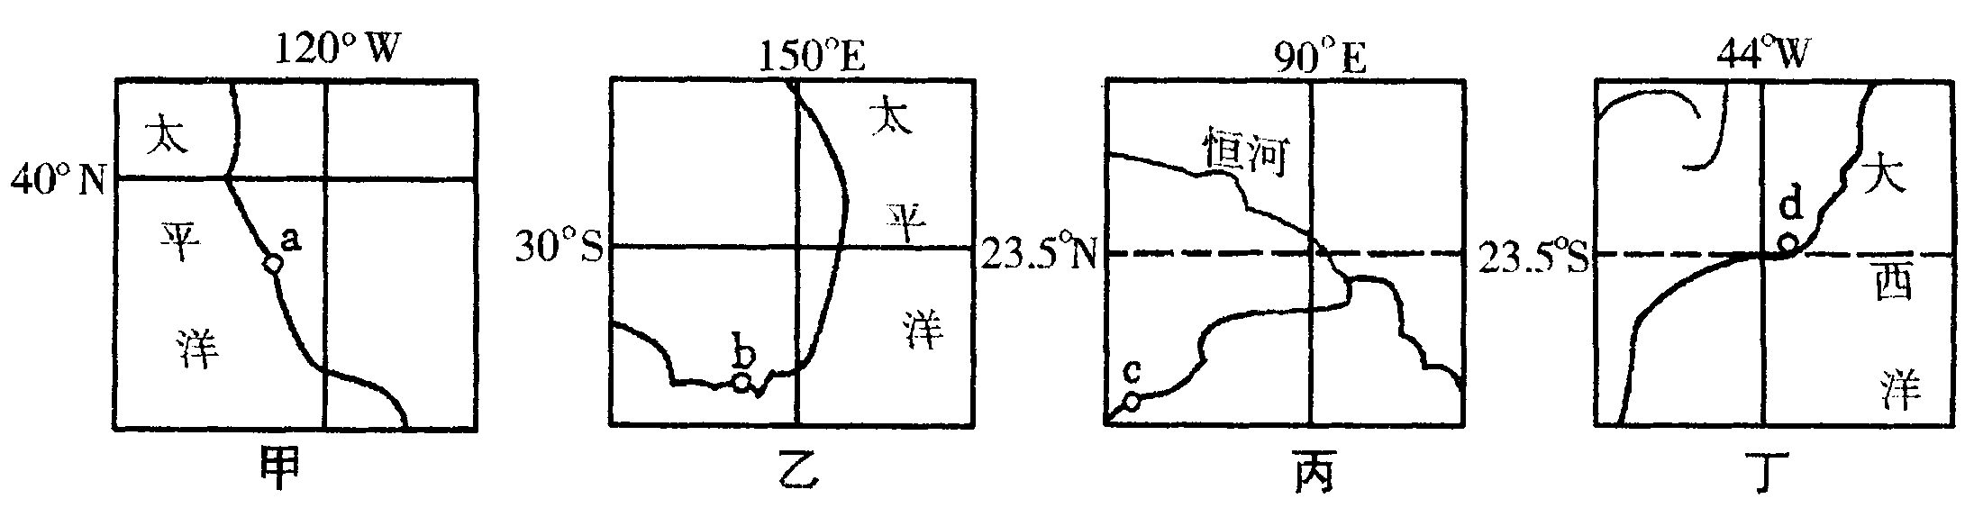
2. 某跨国服装公司欲建立新的海外加工基地，甲、乙、丙、丁四国中较为合适的是
A．甲、乙 B．丙、丁 C．乙、丙 D．甲、丁
3. a、b、c、d四地发展工业的共同优势条件是
A．资金来源充足 B．石油资源丰富
C．海洋运输便利 D．科学技术先进
读右图，完成4～5题。
4．根据图中提供的信息，判断该地最可能是
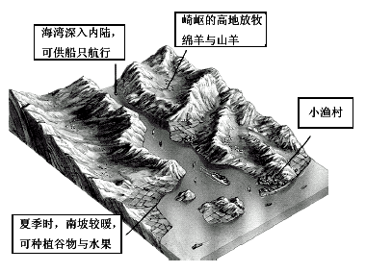
下列哪一国家海岸地区的典型景观？
A．挪威 B．新西兰
C．日本 D．西班牙
5．图中海岸典型景观，形成原因是
A．海浪侵蚀 B．流水侵蚀
C．冰川侵蚀 D．风力侵蚀
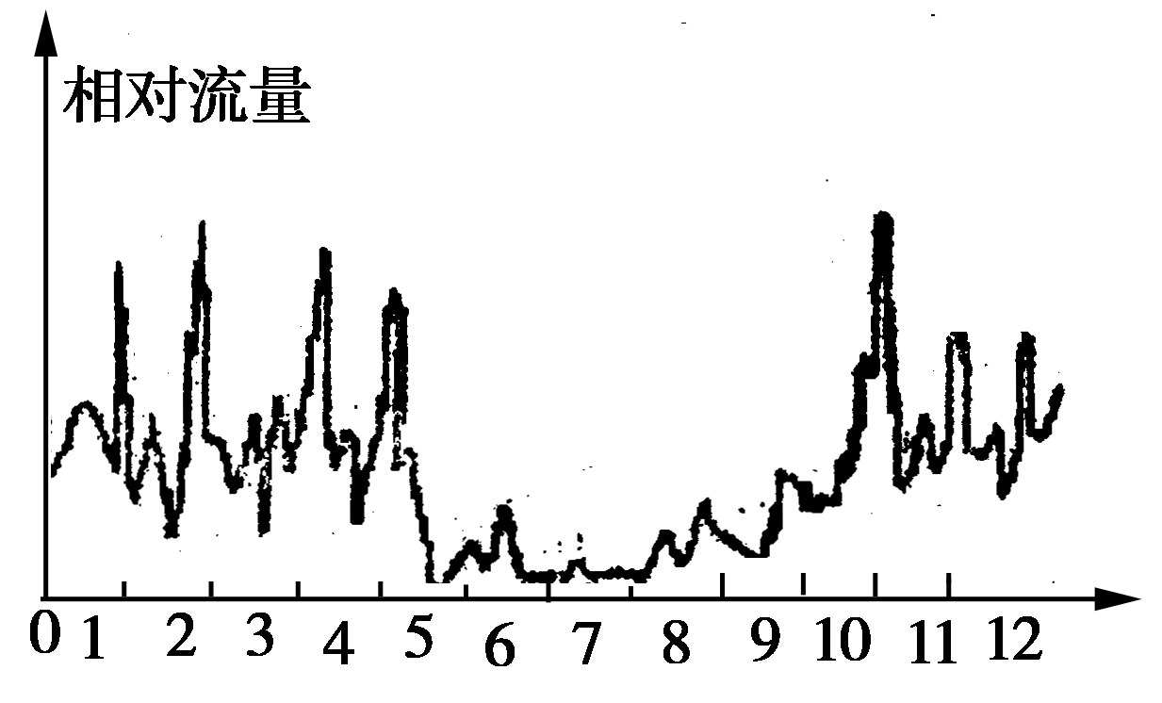
6. 读右图，该河流域内的气候类型不可能是
A. 热带草原气候
B. 热带雨林气候
C. 地中海气候
D. 亚热带季风和季风性湿润气候

7. 读中国科考队南极考察示意图。由长城站往东，依次经过的大洋是
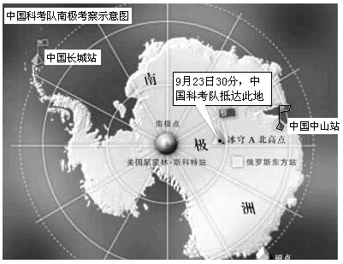
A. 太平洋、印度洋、大西洋
B. 大西洋、太平洋、印度洋
C. 大西洋、印度洋、太平洋
D. 太平洋、大西洋、印度洋

读“2006年11月7日（立冬）我国大陆部分各地季节状况图”，回答8～10题
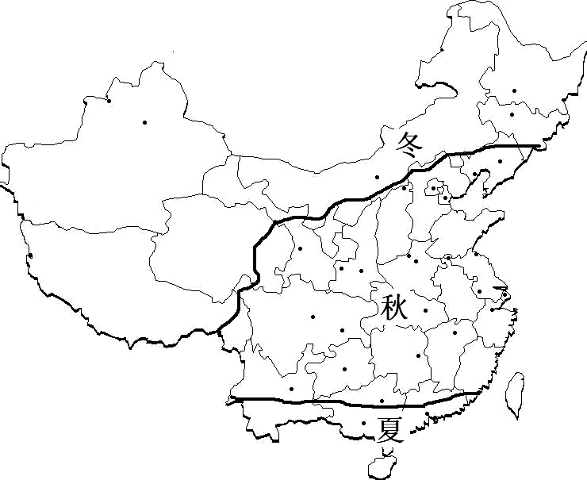

8．形成图中我国各地在同一天出现有三种季节的主要原因是
A．海陆热力性质差异 B．地形地貌地区差异
C．各地纬度差异大 D．各地经度差异大
9．立冬日，南部沿海地区仍处在夏季的主要原因是
A．位于低纬，太阳高度大 B．南岭阻挡弱冷空气南下
C．临海比热容大，气温高 D．刚好有台风登陆，气温高
10．这种天气系统控制下，在西南地区最有可能诱发的地质灾害是
A．泥石流 B．地震
C．洪涝灾害 D．水土流失
右图为我国某地区农业生产景观图。读图回答11～12题。
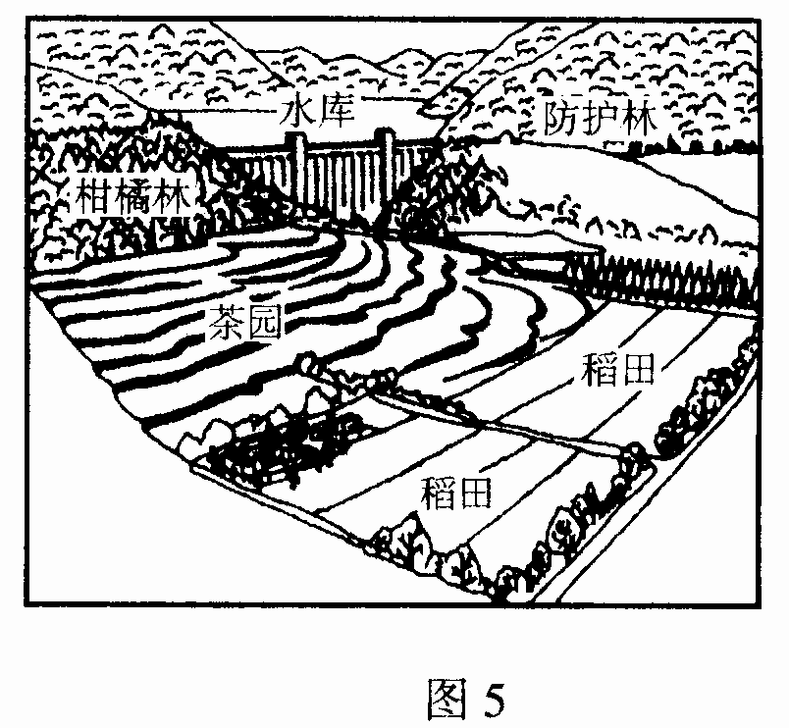
11．根据图中信息判断，图示地区位于我国的
A．黄土高原 B．山东丘陵
C．江南丘陵 D．兴安山地
12．根据当地的自然条件，今后农业发展中应当
A．扩大粮食种植面积，发展商品谷物农业
B．因地制宜发展立体农业
C．退耕还林，建设商品性林业基地
D．增加经济作物的种植面积，发展种植园
每年的农历五月初“端午节”，珠江三角洲各地都进行龙舟竞渡，吸引世界各地的游客和商人前来观光，进行文化交流以及从事商业贸易等活动。回答13～14题。
13．五月初举行龙舟节是因为
A．庆祝立春的到来 B．春耕完成正值农闲
C．河流进入汛期 D．天气晴朗适宜比赛
14．龙舟节在珠江三角洲延续了2000多年，其自然原因主要是
A．光热充足，降水丰富 B．地势低平，河网密布
C．基塘、湖泊众多 D．河流无明显的枯水期
15．2000年8月19日，我国面积最大的自然保护区——三江源自然保护区正式成立，“三江”是指图中的
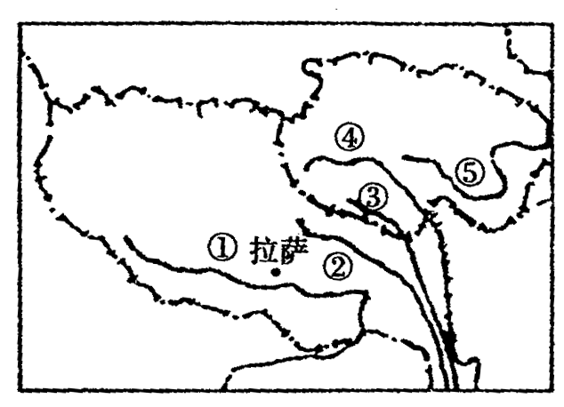
A．①②③ B．①③④
C．③④⑤ D．①③④

（二）综合题：（本题共5小题，共45分）
16．读某地区等高线地形图，回答问题。
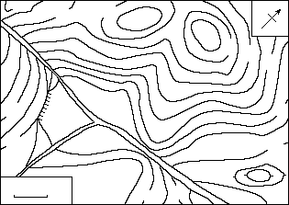
100
300
400
500
600
200
300
400
500
500
568
557
200
100
0 2㎞
①

③

②

④
⑤
甲
乙
Ａ
Ｃ
Ｂ
Ｄ
Ｅ
Ｆ
Ｇ
Ｍ
Ｎ

（1）读出图中数码所示地形部位的名称。 ①是 ；②是 。
（2）现计划分别在图中甲、乙两地造林绿化及开辟水平梯田，则宜造林绿化的是 地，可开辟水平梯田的是 地。
（3）若图中③、④两地的图上水平距离为2.35㎝，则两地区的实际水平距离应该是
㎞。
（4）图中⑤处的海拔高度范围可能为 。
（5）计划在图中的适当位置修建一座水库，请用“∥”画出大坝的坝址。水库修建蓄水以后，图中D、E、F、G四个村庄，需要搬迁的有哪几个？

（6）图中小河的流向是 。计划把水由水库调往C处，有AC和BC两条路线，选择哪一条比较合理？为什么？

17．读图回答问题。
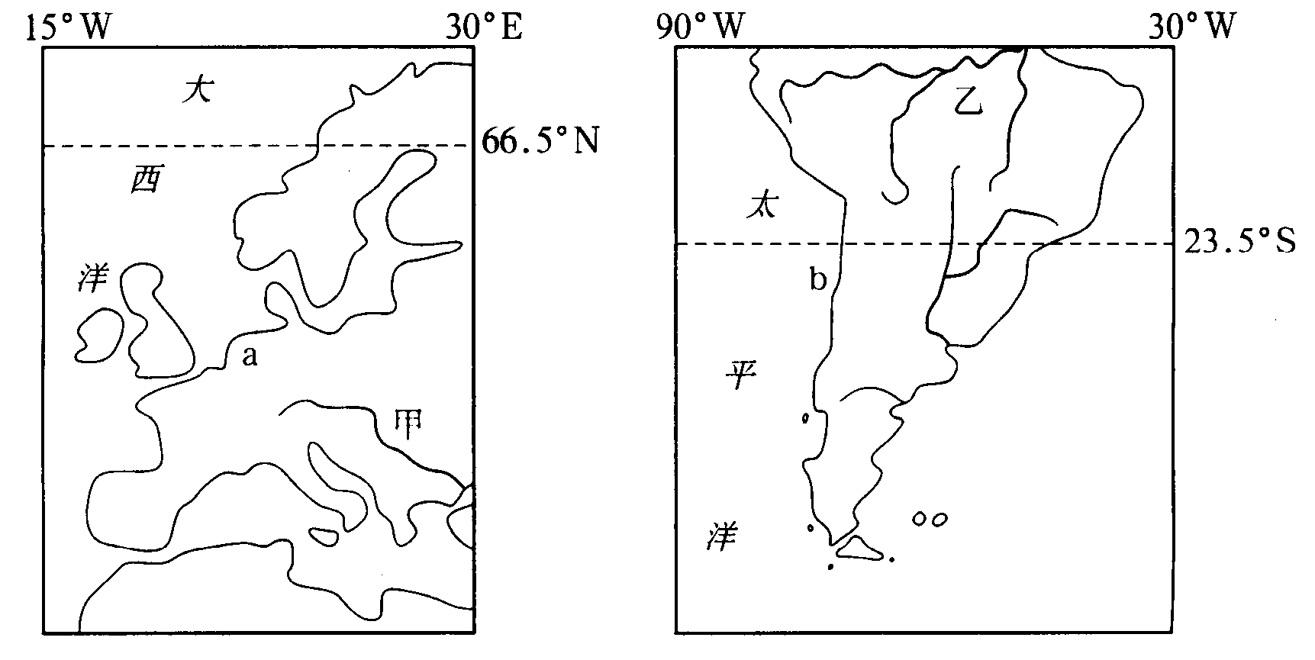

（1）a冬季比同纬度内陆地区气温 ，原因是
。
（2）b海区是世界著名的 渔场。
（3）从以下方面列表比较上图中甲、乙两河流：
 | 名称 | 发源地 | 注入海域 | 世界地位（一项世界之最）
甲 |  |  |  | 流经国家最多的河流
乙 |  | 安第斯山
（4）下面气候类型图与上图中a地气候类型相符的是 （代号）。
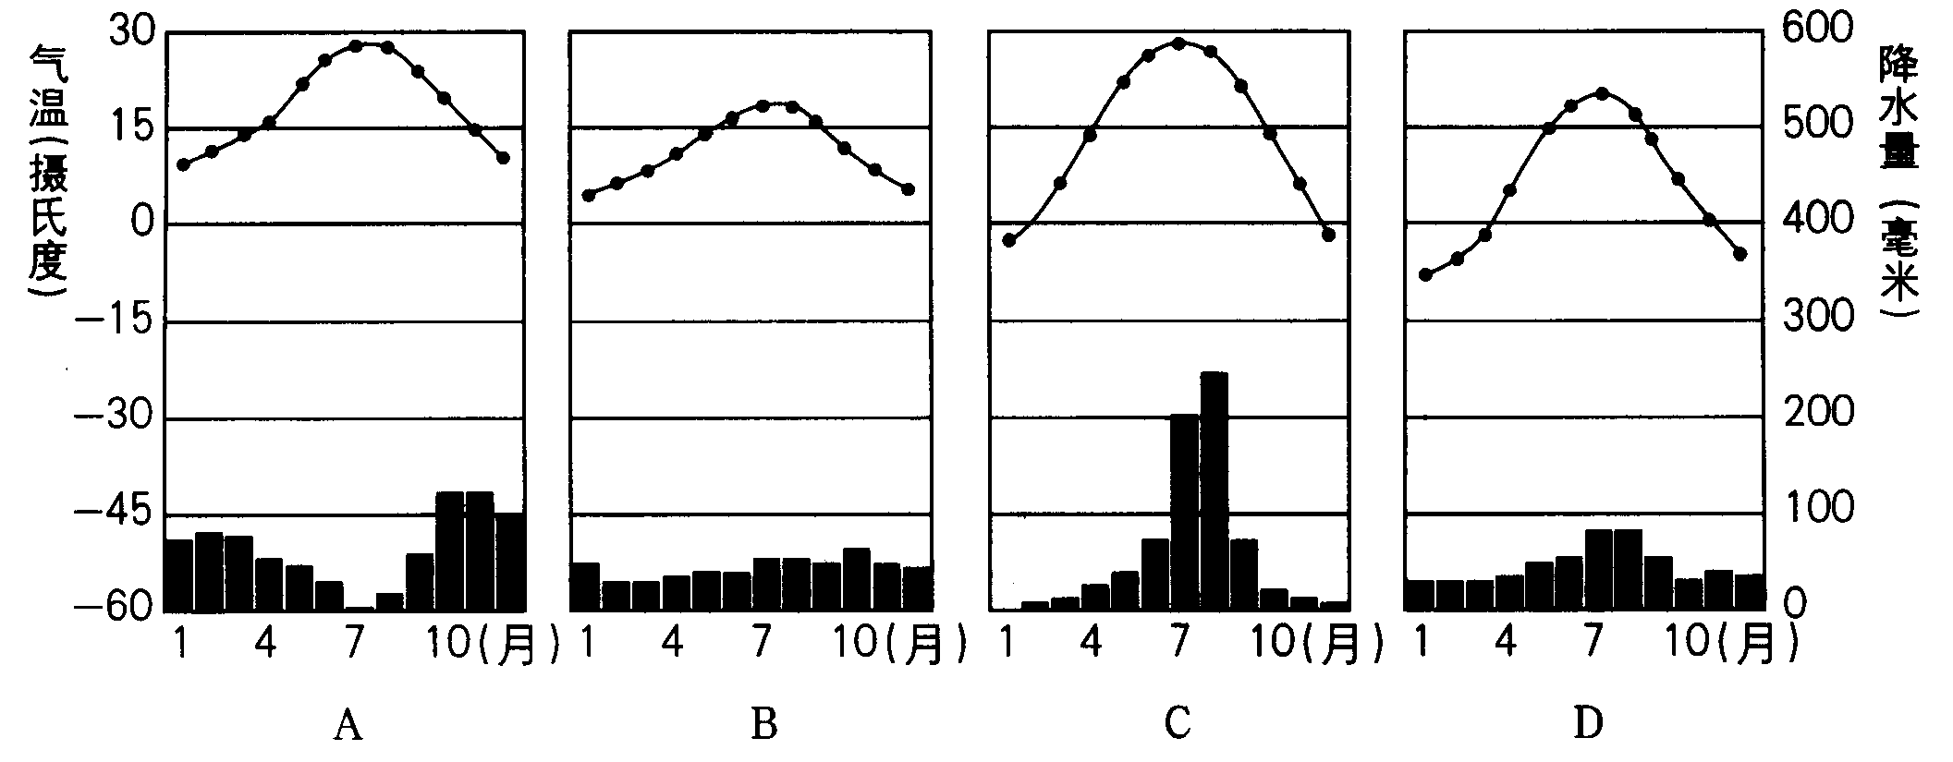

（5）上图气候类型中A图所代表的气候类型在上述两个大洲的分布有什么不同点？并简述形成原因。

18．读图，列表比较北方地区（秦岭——淮河以北）和南方地区（秦岭——淮河以南）地区的气候和农业生产的区别。

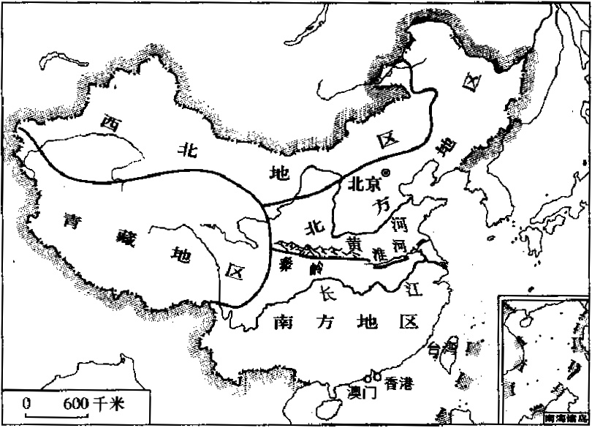

 | 北方地区 | 南方地区

